RESOLUCION N° 188/24

VISTOS:
Que, con fecha 14 de mayo de 2024, ................................................................................ interpone reclamación ante esta Defensoría del Asegurado (DEFASEG) contra ........................................., solicitando se le otorgue la cobertura del SEGURO DE PROTECCIÓN DE TARJETAS PLUS CON PÓLIZA N° ............................
Que, la señalada reclamación cumple con los requisitos de materia, cuantía y oportunidad establecidos en el reglamento de la DEFASEG (http://www.defaseg.com.pe/reglamento);
Que, conforme al Reglamento de la DEFASEG, atendiendo a la cuantía de la reclamación, que no supera US$ 3,000 (o su equivalente en moneda nacional), esta última puede ser resuelta por un órgano resolutivo unipersonal, el mismo que, en el presente caso, está a cargo de la secretaria técnica;
Que, con fecha 25 de junio de 2024 se corrió traslado de la reclamación ........................................., siendo que con fecha 02 de agosto de 2024 la aseguradora absolvió el respectivo trámite, presentando sus descargos y la documentación correspondiente.
Que, encontrándose el expediente en condiciones para que este Órgano Resolutivo Unipersonal pueda emitir un pronunciamiento, se prescinde de la audiencia de informe oral de conformidad con el artículo 10° del reglamento de la DEFASEG.
Que, en síntesis, la posición de la reclamante es la siguiente: a) El día 07 de octubre de 2023 a las 5:00 am, el señor .................. sufrió el robo de su celular donde usaba el aplicativo de la App de la Banca Móvil del Banco de Crédito del Perú. A consecuencia de dicho robo, el mismo día a las 20:30:41 solicitó vpia Banca Telefónica el bloqueo de su tarjeta de cuanta de ahorro; b) al solicitar la cobertura del seguro contratado por ........................................., debido a que se hizo uso indebido de su tarjeta de cuenta de ahorro por una transferencia de S/. 5,000.00 a las 06:52 pm, ......................................... rechaza su solicitud señalando que la cobertura no tiene amparo debido a que la tarjeta de ahorro fue bloqueada el día 09 de octubre de 2023 y el uso indebido fue el 07 de octubre, quedando sin efecto la cobertura; c) dicha justificación no es cierta porque su tarjeta de ahorro fue bloqueada el 07 de octubre de 2023 a las 20:30:41; d) solicita que ......................................... asuma la cobertura del seguro contratado en el siniestro ocurrido el día 07 de octubre del 2023, por cuanto solicitó oportunamente el bloqueo de su tarjeta.
Que, por su parte y en resumen la compañía de seguros sostiene que: a) El quid de la controversia se centra en determinar si la trasferencia no reconocida por el señor .................. (por la suma de S/ 5,000.00) debido a la pérdida de su tarjeta se encuentra o no dentro del periodo de cobertura; b) en el presente caso nos encontramos frente a un supuesto de no cobertura; c) el certificado del seguro contratado por el asegurado establecía de manera clara en sus condiciones generales que, en el caso de pérdida de la tarjeta bancaria, la cobertura tendría un límite temporal de 24 horas previas al bloqueo. Así, se pudo determinar, mientras se evaluaba la cobertura reclamada, que la transferencia no reconocida por el asegurado ocurrió fuera del ámbito temporal del seguro contratado. En efecto, dicha transferencia ocurrió el día 7 de octubre del 2023 a las 6:52pm. Sin embargo, el reclamante bloqueó su tarjeta recién el día 9 de octubre del 2023, como podemos apreciar a continuación de la siguiente imagen del sistema del banco; d) de esta manera, en la medida que la cobertura ofrecida por la póliza contratada para los casos de pérdida se limitaba a las trasferencias no reconocidas ocurridas 24 horas antes al bloqueo de la tarjeta (es decir, que el señor .................. tuvo cobertura para este caso solo desde el 8 de octubre del 2023), entonces al haber ocurrido la transferencia no reconocida mucho antes a ese periodo (el día 7 de octubre), nos encontramos fuera de la cobertura de la póliza contratada, por lo que el rechazo efectuado resultó justificado; e) respecto a lo alegado por el señor .................. en su reclamo sobre que en realidad si realizó el bloqueó de su tarjeta bancaria de forma oportuna, tenemos a bien precisar que si bien es cierto se adjuntó una constancia del BCP donde se indica que su tarjeta fue bloqueada el día 7 de octubre de 2023 (fecha del siniestro); no obstante, dicha tarjeta bloqueada es la N° ........................., la cual no es la tarjeta asociada a la cuenta bancaria del asegurado que se vio perjudicada. La cuenta bancaria del asegurado que se vio afectada fue la N° ........................................, la misma que, al momento del siniestro, se encontraba asociada a la tarjeta bancaria N° ........................., la cual fue bloqueada el día 9 de octubre del 2023. Que, es el mismo BCP quien ha confirmado que la tarjeta bancaria correcta es la N° .........................; f) el argumento del asegurado carece de sustento en la medida que la constancia de bloqueo que presentó con su reclamo no es de la tarjeta correcta, al no guardar relación con la cuenta bancaria perjudicada; g) se encuentra acreditado que estamos ante un evento fuera de la cobertura de la póliza contratada, no cabe duda de que el rechazo efectuado por nuestra representada resulta legítimo.
CONSIDERANDO:
PRIMERO: Conforme al Reglamento de la Defensoría del Asegurado, la DEFASEG sólo es competente para pronunciarse y resolver las reclamaciones indemnizatorias de los asegurados que hubiesen sido sometidas a su conocimiento, sobre la base de la documentación obrante en el correspondiente expediente y con arreglo a derecho, siempre y cuando las señaladas reclamaciones cumplan los requisitos reglamentarios de materia y cuantía.
SEGUNDO: Asimismo, de acuerdo a su Reglamento, la DEFASEG sólo es competente para pronunciarse y resolver las reclamaciones indemnizatorias de los asegurados que hubiesen sido sometidas a su conocimiento, sobre la base de la documentación obrante en el correspondiente expediente y con arreglo a derecho, siempre y cuando las señaladas reclamaciones cumplan los requisitos reglamentarios de materia, cuantía y oportunidad, de manera que las reclamaciones por materias distintas al otorgamiento de cobertura, como pueden las pretensiones indemnizatorias por daños y perjuicios, por reembolso de gastos, o idoneidad de servicios, son ajenas a la competencia funcional de esta Defensoría.

TERCERO: El artículo 1 de la Ley Nro. 29946 – Ley del Contrato de Seguro dispone que el contrato de seguro es aquel por el que la aseguradora se obliga, mediante el cobro de una prima y para el caso de que se produzca el evento cuyo riesgo es objeto de cobertura, a indemnizar -dentro de los límites pactados- el daño producido al asegurado o a satisfacer un capital, una renta u otras prestaciones convenidas, enmarcado en una póliza que la aseguradora debe entregar al contratante, y cuyos requisitos mínimos están previstos en el artículo 26 de la señalada ley.
CUARTO: El artículo 1361 del Código Civil dispone que los contratos son obligatorios en cuanto se haya expresado en ellos, presumiéndose que lo declarado es lo querido por ambas partes, de manera que la parte que sostenga lo contrario debe probarlo.
QUINTO: En materia procesal, corresponde a quien invoca hechos probar su existencia, carga procesal a la que refiere el artículo 196 del Código Procesal Civil, salvo que se acoja a alguna presunción legal de carácter relativo o absoluto.
SEXTO: Sobre la base de los términos contenidos en la reclamación y en la absolución de la misma, la cuestión controvertida radica en determinar si el rechazo de cobertura comunicado por ......................................... es legítimo o no.
SÉPTIMO: Este ORU destaca, en primer lugar, que corresponde deslindar claramente que las relaciones comerciales y jurídicas que mantenga la reclamante con la entidad bancaria emisora de tarjetas de débito y/o crédito son independientes de las que mantiene con ........................................., empresa esta última distinta al señalado banco. Conforme a ello, cualquier disconformidad de la reclamante respecto al servicio financiero recibido, son ajenas a la relación contractual que mantiene con ........................................., independientemente que la póliza se haya contratado a través de la señalada empresa financiera.
OCTAVO: No es controvertido, tratándose del presente caso, el conocimiento de los términos contractuales, atendiendo a los medios probatorios aportados por la aseguradora, de manera que solo procede analizar (i) si se bloqueó la tarjeta en plazo estipulado en la póliza y (ii) en caso no se cumplió con dicha carga en el tiempo oportuno si existió alguna causa ajena al control del asegurado que explique el motivo por el que no procedió con el bloqueo de la tarjeta en el plazo indicado en la póliza.
Por su parte la aseguradora ha presentado el certificado de seguro completo, en la cual se aprecia la siguiente carga:
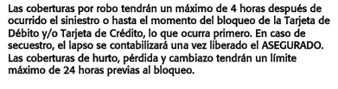
Así, se aprecia que al asegurado se le informó sobre los alcances del respectivo seguro que celebró, y en especial de las cargas contractuales, por lo que la aseguradora está legitimada a oponer los términos de cobertura contratados.
Al respecto, el reclamante ha señalado que si procedió con el bloqueo de la tarjeta en el plazo oportuno; sin embargo, tal y como ha acreditado ........................................., la tarjeta que bloqueo en fecha 7 de octubre no corresponde al plástico asignado para la cuenta bancaria afectada N° .........................................
Que, la tarjeta adscrita al número de cuenta cubierto mediante el seguro contratado, fue bloqueado el 09 de octubre de 2023, es decir, después del plazo estipulado en la póliza.
Entonces, al no haber procedido con el bloqueo de la tarjeta en el plazo máximo 24 horas tras la ocurrencia del siniestro, es evidente que se ha incumplido la carga plasmada en el contrato de seguro e informada en el certificado de seguro, conforme se advierte de lo siguiente:
- Ocurrencia del siniestro (hurto): 07/10/2023.
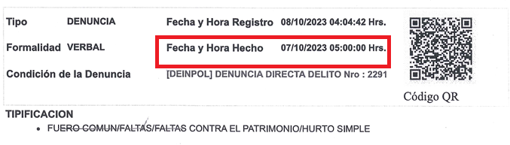
- Bloqueo de la tarjeta: 09/07/2023 a las 11:05 am.
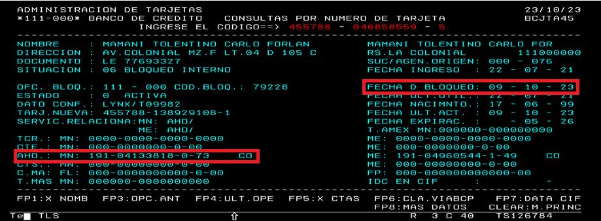
NOVENO: En la medida que la aseguradora tiene legitimidad para oponer las condiciones contractuales, corresponde analizar si en el presente caso, si se ha producido un incumplimiento imputable al asegurado respecto a la carga consistente en realizar el bloqueo de la tarjeta prevista en la póliza e informada al asegurado.

DÉCIMO: Conforme a lo anterior, no está en discusión la exigencia al asegurado de realizar el bloqueo de la tarjeta en el plazo de veinticuatro (24) horas desde la ocurrencia del siniestro; sin embargo, se realizó después. La cuestión se restringe a determinar si la inobservancia de dicha carga es ajena a la responsabilidad del asegurado o no, esto es, determinar si existió efectivamente un supuesto ajeno a su control, una fuerza mayor, que le hubiese impedido realizar el bloqueo de la tarjeta en el plazo contractualmente establecido.
De acuerdo al artículo 1315 del Código Civil, caso fortuito o fuerza mayor corresponde a una situación de causa ajena que libera de responsabilidad, y que media un evento extraordinario, imprevisible e irresistible. De dicha triple exigencia normativa, este órgano resolutivo unipersonal destaca la última y concluyente: hecho irresistible, esto es, una situación respecto de la cual una persona no se puede sustraer, repeler o evitar, no puede dejar de ser afectada.
En función a dicha definición legal, para este órgano resolutivo unipersonal no se encuentra justificada el no bloqueo de la tarjeta, en tanto, no estuvo impedida de hacerlo, habiendo quedado demostrado que la reclamante si fue debidamente informado de los términos y condiciones de la póliza.
El hecho que no se haya bloqueado la tarjeta en el plazo previsto en el contrato, evidencia un desinterés en cumplir lo que era una expresa carga contractual, desinterés que permite calificar a dicha actuación como una omisión culposa grave o negligente, atendiendo a que en el texto del certificado se expresa claramente que la inobservancia de las cargas (entre ellas la que es objeto del presente contencioso) derivan en la pérdida de los derechos indemnizatorios, con la consiguiente liberación de responsabilidad para la aseguradora, conforme a las previsiones del artículo 59 de la Ley Nro. 27749 – Ley del Contrato de Seguro.
Conforme ya ha sido expresado, no mediando jurídicamente una situación de fuerza mayor, como causa ajena a la reclamante, que le haya impedido bloquear la tarjeta, corresponde que el asegurado soporte las consecuencias de sus propias decisiones y no pretenda trasladarlas a la aseguradora, habiendo caducado su pretensión indemnizatoria por su propia negligencia conductual.
Atendiendo al análisis expuesto, este órgano resolutivo unipersonal estima que el rechazo de cobertura comunicado en su oportunidad por ......................................... es legítimo, encontrándose sustentado en que el asegurado no cumplió con realizar con el bloqueo de la tarjeta en el plazo establecido, por lo que al inobservarse injustificadamente una carga contractual ex post no corresponde el otorgamiento de cobertura.
En consecuencia, debe concluirse que el rechazo de cobertura es legítimo, al ser suficiente contractualmente su justificación, al cumplir con las exigencias pertinentes de ley.
ATENDIENDO A LO EXPRESADO, ESTE ÓRGANO RESOLUTIVO UNIPERSONAL CONCLUYE SU APRECIACIÓN RAZONADA AL AMPARO DE LO ESTABLECIDO EN EL REGLAMENTO DE LA DEFASEG, POR LO QUE:

RESUELVE:
Declarar INFUNDADA la reclamación interpuesta por ................................................................................ contra ......................................... correspondiente al SEGURO DE PROTECCIÓN DE TARJETAS PLUS CON PÓLIZA N° ..........................., quedando a salvo el derecho de la reclamante para recurrir ante las instancias que consideren pertinentes.
Lima, 04 de octubre de 2024
La Secretaria Técnica, como Órgano Resolutivo Unipersonal, emite la presente resolución.
Alicia Martín López – Secretaria Técnica

